新桥街道中心幼儿园小三班幼儿一日生活观察表

观察时间：11.29观察对象：小三班全体幼儿

观察者：朱老师、张老师

观察目标：了解目标幼儿一日生活各环节活动表现

观察内容：观察目标幼儿晨间来园、午餐、午睡、游戏等情况

|  |  |  |  |  |  |  |  |  |  |
| --- | --- | --- | --- | --- | --- | --- | --- | --- | --- |
| 学号 | 姓名 | 晨间来园（口罩、问好、签到） | | | 午餐 | 午睡 | 区域游戏 | 观察区域 | 幼儿游戏及材料 |
| 1 | **巢熠阳** | √ | ○ | ○ | √ | ○ | 未参与 | 益智区（5人） | 俄罗斯方块  骨牌接龙  捕鱼大赛  积木宝宝排排队  水果数一数 |
| 2 | **王钧逸** | √ | ○ | √ | √ | 家 | 益智区 |
| 3 | **陈雨航** | √ | √ | ○ | √ | √ | 建构区 |
| 4 | **孙贝牙** | √ | ○ | √ | √ | √ | 建构区 |
| 5 | **陈盼** | √ | √ | √ | √ | √ | 建构区 |
| 6 | **李宇涵** | √ | √ | √ | √ | √ | 生活区 |
| 7 | **穆永泽** | √ | ○ | √ | √ | √ | 建构区 | 建构区（6人） | 胶粒玩具（城堡、大巴车）  磁力积木（火箭）  大型积木（城堡、攻击炮） |
| 8 | **陆宇轩** | 请假 | | |  |  |  |
| 9 | **张睿宸** | √ | √ | √ | √ | √ | 图书区 |
| 10 | **高文浩** | √ | √ | √ | √ | ○ | 建构区 |
| 11 | **郁明泽** | √ | √ | √ | √ | √ | 生活区 |
| 12 | **万灵杰** | √ | √ | √ | √ | ○ | 益智区 | 图书区（1人） | 猜猜我是谁 |
| 13 | **袁明楷** | √ | √ | √ | √ | √ | 益智区 |
| 14 | **张砚钧** | √ | √ | √ | √ | √ | 建构区 |
| 15 | **蒋绍文** | √ | √ | ○ | √ | √ | 益智区 |
| 16 | **赵天羽** | √ | √ | √ | √ | √ | 娃娃家 | 科探区（2人） | 平衡小人 |
| 17 | **唐锦轩** | √ | ○ | ○ | √ | √ | 未参与 |
| 18 | **何书泽** | 请假 | | |  |  |  |
| 19 | **杨景言** | 请假 | | |  |  |  |
| 20 | **欧阳悦** | √ | √ | √ | √ | √ | 生活区 | 娃娃家（4人） | 我是小厨师  照顾宝宝 |
| 21 | **陆忻妍** | 请假 | | |  |  |  |
| 22 | **黄钰洁** | √ | √ | ○ | √ | √ | 生活区 |
| 23 | **蔡晗熙** | 请假 | | |  |  |  |
| 24 | **韩文雅** | √ | √ | √ | √ | √ | 生活区 | 美工区  （1人） | 果园（粘土） |
| 25 | **陈悦** | 请假 | | |  |  |  |
| 26 | **丁妤暄** | √ | √ | ○ | √ | √ | 娃娃家 |
| 27 | **贾清晨** | √ | √ | √ | √ | √ | 科探区 |
| 28 | **朱明曦** | √ | √ | √ | √ | √ | 科探区 | 生活区  （5人） | 小球滚动  忙碌屋（串一串、袜子匹配、水果分一分） |
| 29 | **钱宣妤** | √ | √ | √ | √ | √ | 美工区 |
| 30 | **叶歆雅** | √ | ○ | √ | √ | ○ | 未参与 |
| 31 | **郑雅姝** | √ | √ | ○ | √ | √ | 益智区 |
| 32 | **朱姝妍** | 请假 | | |  |  |  |
| 33 | **杨芷若** | √ | √ | √ | √ | √ | 娃娃家 |
| 34 | **任伊桐** | √ | ○ | √ | √ | ○ | 娃娃家 |

备注：（晨间来园：口罩√；主动问好√；自主签到√引导签到○ 午餐：吃完√ 没吃完○ 午睡：12点30 √ 12点30后○）

**评价与分析：**

来园人数27人，7人请假，冬季气温急速下降，请大家注意保暖，关注幼儿的活动量，多饮水。迟到的幼儿有：巢熠阳、唐锦轩、叶歆雅、张砚钧、郑雅姝。

**自主来园：**26位幼儿能够自主进园自主晨检，进班后能自主开展整理活动，拿下小水杯放好小口罩的幼儿分别是：**陈雨航、巢熠阳、王钧逸、穆永泽、陈盼、孙贝牙、李宇涵、张睿宸、高文浩、郁明泽、袁明楷、张砚钧、蒋绍文、赵天羽、欧阳悦、黄钰洁、钱宣妤、万灵杰、韩文雅、贾清晨、丁妤暄、朱明曦、郑雅姝、叶歆雅、杨芷若、任伊桐**。

做好安全防护工作，带好小口罩的幼儿有：**陈雨航、巢熠阳、王钧逸、穆永泽、陈盼、孙贝牙、李宇涵、张睿宸、高文浩、郁明泽、袁明楷、张砚钧、蒋绍文、赵天羽、唐锦轩、欧阳悦、黄钰洁、钱宣妤、万灵杰、韩文雅、贾清晨、丁妤暄、朱明曦、郑雅姝、叶歆雅、杨芷若、任伊桐**。

主动签到的幼儿：**王钧逸、穆永泽、陈盼、孙贝牙、李宇涵、张睿宸、高文浩、郁明泽、袁明楷、张砚钧、赵天羽、欧阳悦、钱宣妤、万灵杰、韩文雅、贾清晨、朱明曦、叶歆雅、杨芷若、任伊桐**。

主动向老师问好的幼儿：**陈雨航、陈盼、李宇涵、张睿宸、高文浩、郁明泽、袁明楷、张砚钧、蒋绍文、赵天羽、唐锦轩、欧阳悦、黄钰洁、钱宣妤、万灵杰、韩文雅、贾清晨、丁妤暄、朱明曦、郑雅姝、杨芷若**。

在老师的提醒下可以将水杯绳绕在水杯上整理好自己的水杯的幼儿有：**陈雨航、巢熠阳、王钧逸、穆永泽、陈盼、孙贝牙、李宇涵、张睿宸、高文浩、郁明泽、袁明楷、张砚钧、蒋绍文、赵天羽、唐锦轩、欧阳悦、黄钰洁、钱宣妤、万灵杰、韩文雅、贾清晨、丁妤暄、朱明曦、郑雅姝、叶歆雅、杨芷若、任伊桐**。

**午餐情况：**今天的午餐是扬州炒饭、三鲜汤。餐前孩子们倾听故事，各小组幼儿有序如厕、洗手、开好大炮，做好餐前准备。洗好手后小朋友拿取一块黄色擦手毛巾放置餐桌旁以备擦手在有序排好队自主端饭菜。所有的幼儿都能两只小手端住碗，并有序的行径。午餐时，随着舒缓柔和的轻音乐，幼儿用正确的姿势午餐小脚放在桌子妈妈下面，身体朝向桌子一手扶碗一手拿勺。安静的进餐，知道一口饭一口菜，举手添汤；餐后自主送碗勺并漱口擦嘴巴。

自主进餐并光盘行动的幼儿有：**陈雨航、巢熠阳、王钧逸、穆永泽、陈盼、孙贝牙、李宇涵、张睿宸、高文浩、郁明泽、袁明楷、张砚钧、蒋绍文、赵天羽、唐锦轩、欧阳悦、黄钰洁、钱宣妤、万灵杰、韩文雅、贾清晨、丁妤暄、朱明曦、郑雅姝、叶歆雅、杨芷若、任伊桐**。

添饭的幼儿有：**陈雨航、陈盼、李宇涵、高文浩、袁明楷、张砚钧、黄钰洁、万灵杰、韩文雅、贾清晨**。

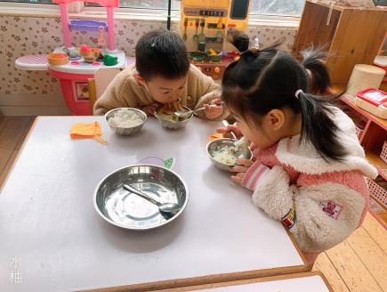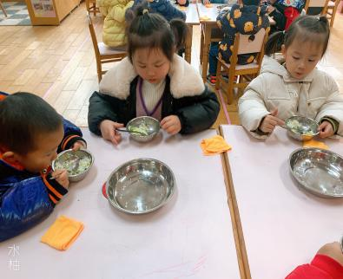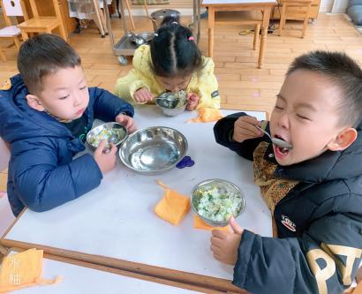

**午睡情况：**散步后孩子们主动塞好小椅子自主如厕，进入午睡室后主动将鞋子摆整齐，放在指定的位置。今天有20位幼儿听完睡前故事在12点30分之前进入睡眠的状态分别是**陈雨航、王钧逸、陈盼、李宇涵、张睿宸、高文浩、郁明泽、袁明楷、张砚钧、蒋绍文、赵天羽、唐锦轩、欧阳悦、黄钰洁、钱宣妤、万灵杰、韩文雅、贾清晨、丁妤暄、朱明曦、、叶歆雅**。

有6位幼儿是在12点50点左右入睡：**穆永泽、孙贝牙、郑雅姝、杨芷若、任伊桐、巢熠阳**。

**区域游戏情况：**

今天孩子们在区域游戏时间开展的是晨间自主区域游戏。游戏中能够积极参与区域的幼儿有**陈雨航、王钧逸、穆永泽、陈盼、孙贝牙、李宇涵、张睿宸、高文浩、郁明泽、袁明楷、张砚钧、蒋绍文、赵天羽、欧阳悦、黄钰洁、钱宣妤、万灵杰、韩文雅、贾清晨、丁妤暄、朱明曦、郑雅姝、杨芷若、任伊桐**。因来园较晚未参与区域游戏的幼儿有：**叶歆雅、巢熠阳、唐锦轩，**游戏后孩子们主动收拾整理玩具，并能够初根据柜子上的标记准确的送回家。

科探：朱明曦、贾清晨（平衡小人）

益智：袁明楷、王钧逸、蒋绍文、郑雅姝、万灵杰（骨牌接龙、水果数一数、积木宝宝排排队、俄罗斯方块、捕鱼大赛）

建构：陈盼、高文浩、穆永泽、孙贝牙、张砚钧、陈雨航（大型积木、胶粒玩具、磁力积木）

美工：钱宣妤（粘土：果园）

娃娃家：杨芷若、任伊桐、赵天羽、丁妤暄（照顾小宝宝、我们来装扮、

生活区：郁明泽、欧阳悦、韩文雅、黄钰洁、李宇涵（忙碌屋、小球滚动）

图书区：张睿宸（猜猜我是谁）

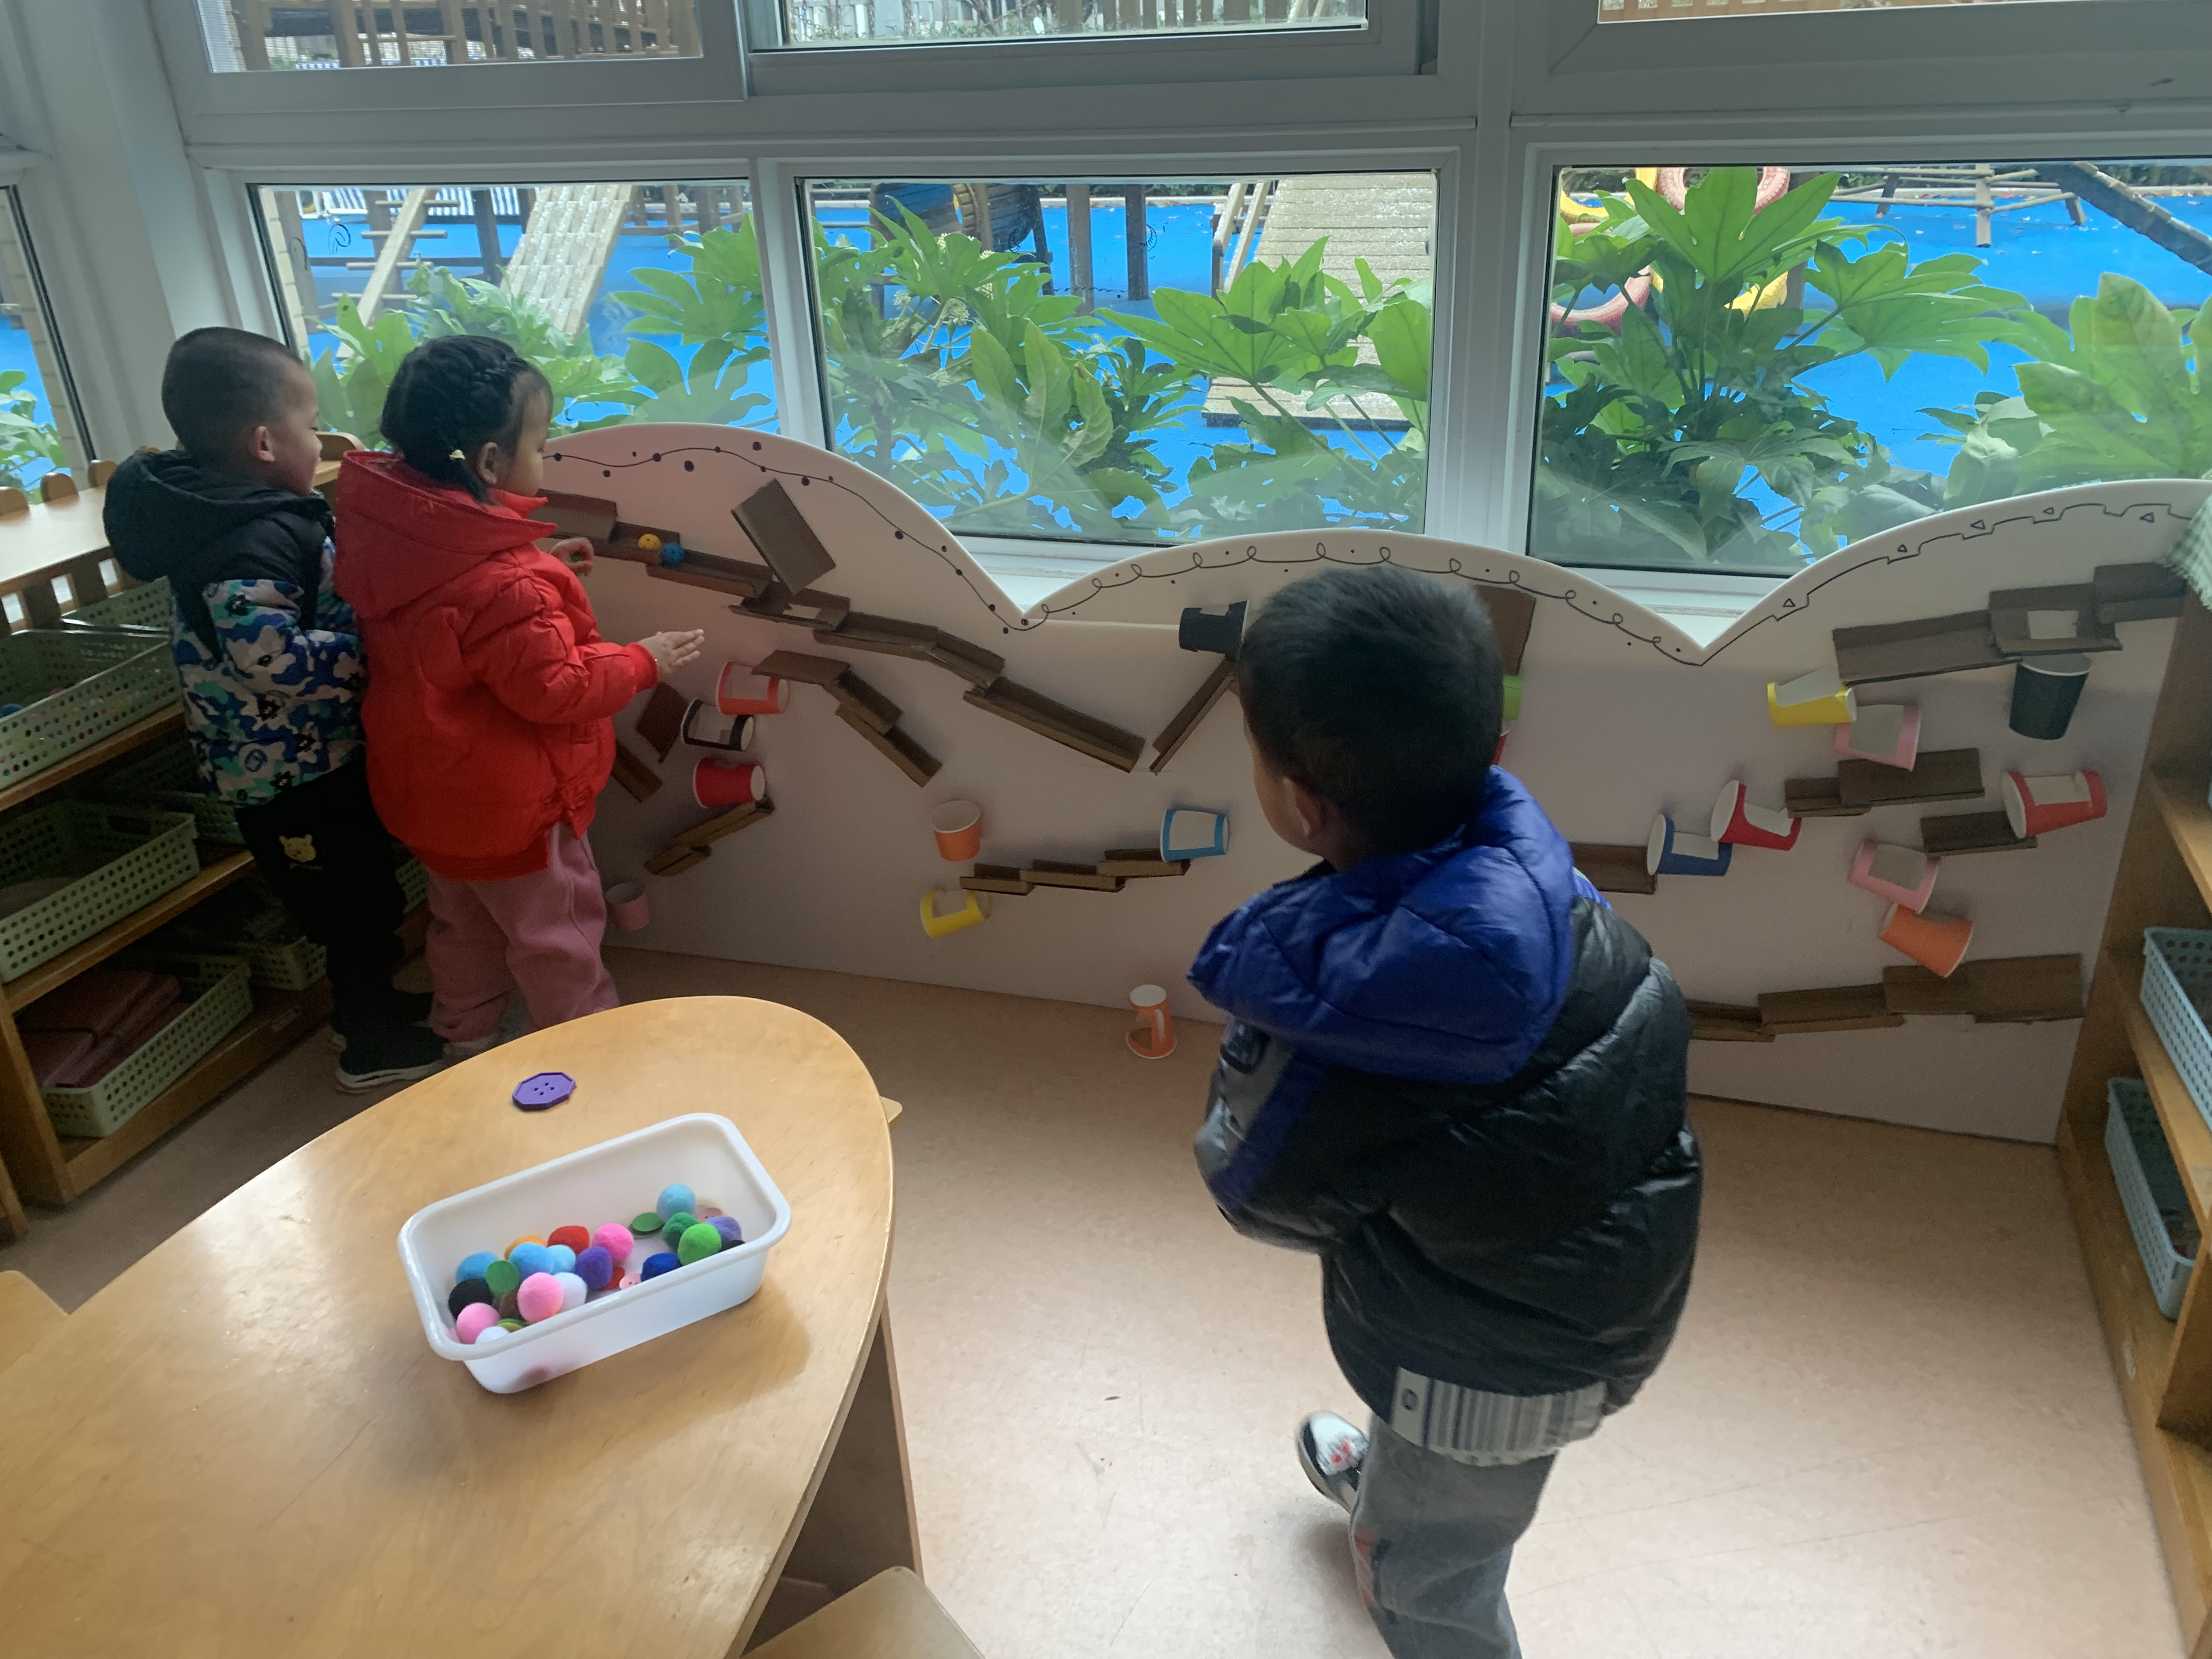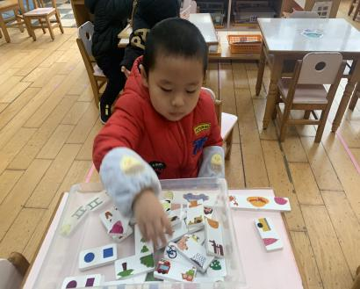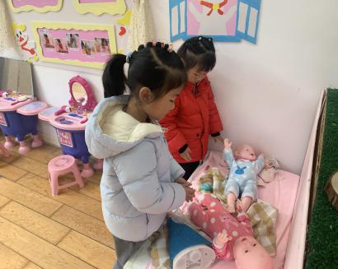

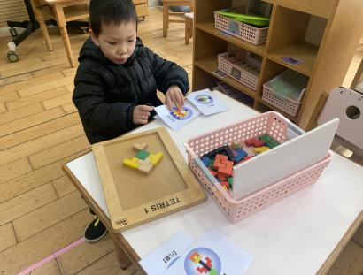

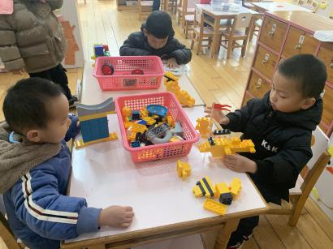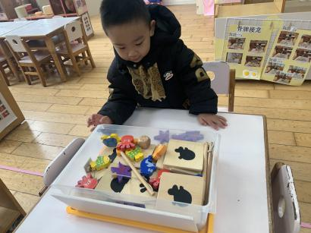

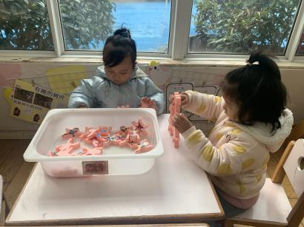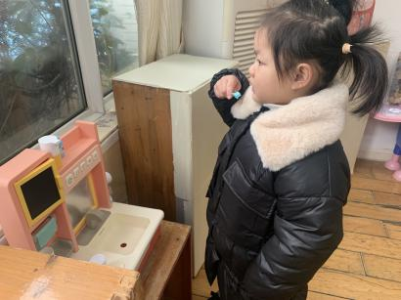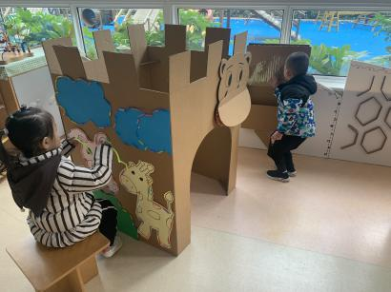

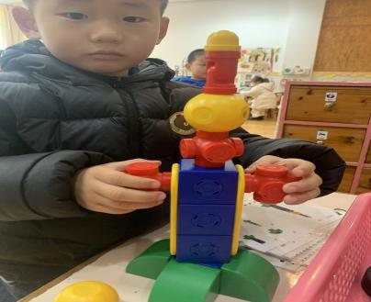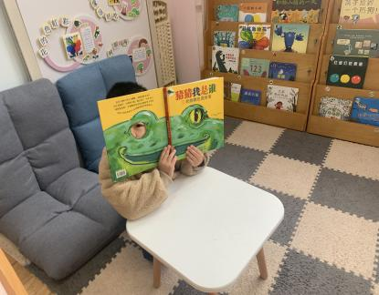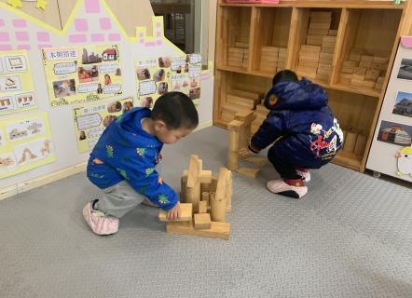

**集体活动情况：**

《科学活动：番薯的秘密》

番薯是一个平时孩子们生活中比较常见的一种粗粮，孩子们对此也有一定的认识。番薯主要分为：红薯、紫薯、黄心薯、白心薯。这四种番薯的果肉分别是橙色的、紫色的、黄色的、白色的。番薯叶是形似爱心的形状、番薯藤长至一两米，花似喇叭花。本次我们设计了观察类科学活动，主要通过幼儿自主观察发现四种番薯的基本特征，并能用语言进行描述。

活动中乐意观察番薯，对番薯感兴趣并能大胆讲述自己的发现乐意与同伴交流分享的幼儿有：**陈雨航、巢熠阳、王钧逸、穆永泽、陈盼、孙贝牙、李宇涵、张睿宸、高文浩、郁明泽、袁明楷、张砚钧、蒋绍文、赵天羽、唐锦轩、欧阳悦、黄钰洁、钱宣妤、万灵杰、韩文雅、贾清晨、丁妤暄、朱姝妍、朱明曦、郑雅姝、叶歆雅、杨芷若、任伊桐**。

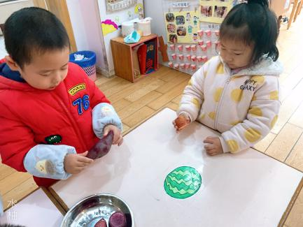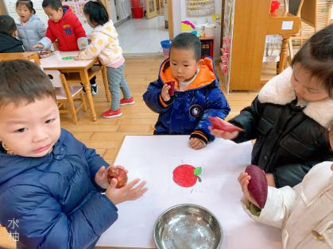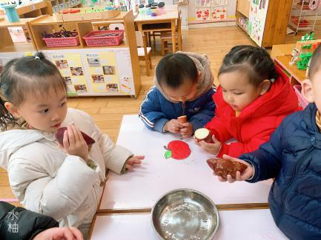

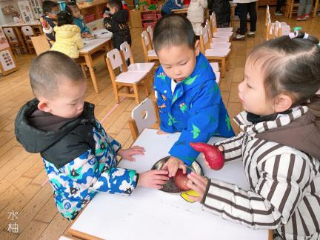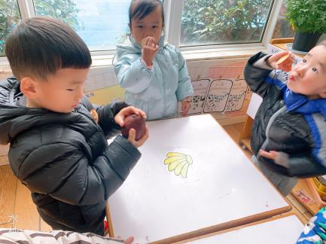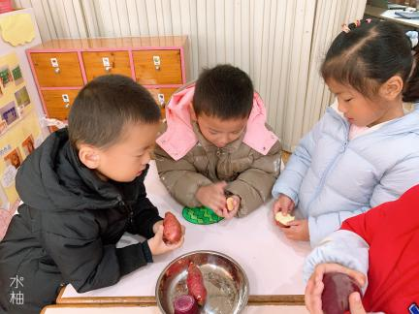

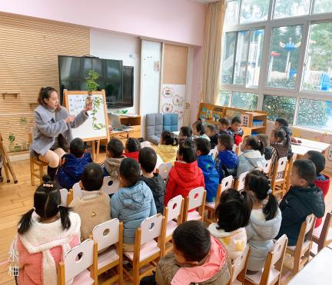

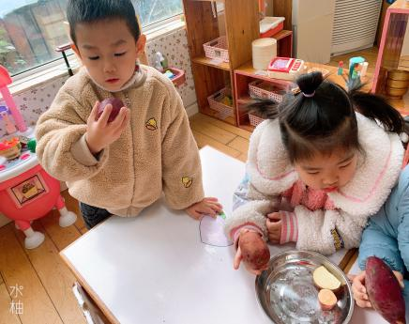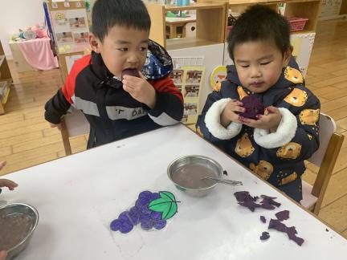

老师的话：

1.每天记得填写《11月幼儿每日健康登记表》。

2.家长们每天为幼儿佩戴好口罩，每天给孩子垫好垫背巾。

3.后期班级会开展自理能力评比与展示活动，大家要利用家中的时间练习穿拉链外套和穿鞋子哦。

4.接送的家长请注意每天记得配戴好口罩，注意防护。